المملكـة العـربية السعـودية  إدارة التربية والتعليم بالرياض  متوسطة الرازي |  |     30  30  اختبار الفصل الدراسي الثاني  الدور الأول لعام 1435-1436  433 هــ
  س | الدرجة | الدرجة كتابة
  1
  2
  3
  م
المـــادة : | رياضيات
الصــف : | الثاني المتوسط
الزمــن : | ساعتان ونصف
التاريخ : | 6/8/1436هـ |  | المصحح | عبدالمجيد جفري
اسم الطالب/................................................ رقم الجلوس[ ] |  |  | المراجع
السؤال الأول: (أ) / ضع دائرة حول الإجابة الصحيحة فيما يلي :

10

18
1 |   يسمى المجسم التالي :
) مخروط |  | ب) اسطوانة | ج) منشور سداسي | د) هرم سداسي
2 | أساس المتتابعة (2 , 6 , 10 , 14 , .........) =
) 2 |  | ب) 4 | ج) 6 | د) 8
3 | تبسيط المقدار 8س +2س=............
) 10س |  | ب) 8س | ج ) 2س | د ) س
4 | الجملة: ( يجب ان يقل وزن حقيبة السفر عن 18 كيلو جراما) تكتب بصورة متباينة
) و ≤ 18 |  | ب) و > 18 | ج) و ≥ 18 | د) و < 18
5 | حجم المنشور المقابل يساوي :  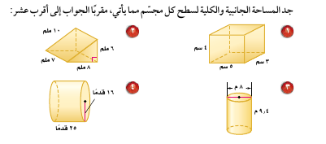
) 60 سم3 |  | ب) 15 سم3 | ج) 12 سم3 | د) 20 سم3
6 | ثمن 4 صناديق من البرتقال بــ 50 ريالاً. فإن ثمن 8 صناديق برتقال يساوي:
) 60 |  | ب) 70 | ج) 90 | د) 100
7 | يحتوي صندوق على 3 كرات حمراء و 5 كرات زرقاءو2 خضراء. اذا سحبت منه كرة عشوائياً دون ارجاع فإن ح (حمراء و خضراء)=
) !؛5 1 |  | ب) !؛7 | ج) !؛5 | د) %؛0 9
8 | المتوسط الحسابي للبيانات 7 , 2 , 3 , 5 , 8 يساوي:
) 25 |  | ب) 20 | ج) 5 | د) 10
9 | 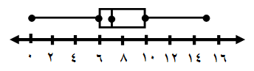  من تمثيل الصندوق وطرفيه المجاور القيمة الصغرى هي :
) 15 |  | ب) 0 | ج) 6 | د) 7
10 | ميل المستقيم المار بالنقطتين (1 , 3 )( 4 , 9) يساوي :
) 2 |  | ب) 3 | ج) 6 | د) 7
السؤال الثاني: ا~ ضع علامة (ﺽ ) أو علامة ( ﺿ ) أمام كل عبارة فيما يلي :

10

18
1) المنوال هو القيمة الأكثر تكراراً أو شيوعاً بين القيم ( )
2) إذا كانت العينة ملائمة أو تطوعية فهي عينة متحيزة ويكون الاستنتاج دقيق. ( )
3) المتتابعة (4, 8, 10، 14, 18, ......) متتابعة حسابية ( )
4) حل المعادلة : 2 ن +9 = 5ن هو ن = 5 ( )
---------------------------------------------------------------------------------------
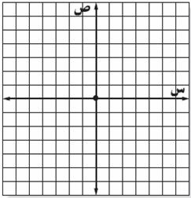
ب~ مثل الدالة ص = س + 2 بيانياً
س | س + 2 | ص | ( س , ص )
0
1
2

جـ~ أكمل الفراغات التالية بما يناسبها :
1~ اذا كانت د (س) = س + 3 فإن د (3) =...................
2~ الحدود الثلاثة التالية في المتتابعة الحسابية (2 , 6 , 10 , 14 , .........) هي: ...... , ....... , ........
3~ تبسيط العبارة 3( س + 5 ) =............
4~ استعمل الرسم الشجري التالي لكتابة جميع النواتج عند إلقاء قطعة نقد مرتين
الرمية الأولى | الرمية الثانية | فضاء العينة
ش | ش | ............
ش | ك | ............
ك | ش | ............
ك | ك | ............

الســــــــــؤال الثالث: ا~ أجب من خلال الشكل المقابل :

10

18
م | ( أ ) | ( ب )
1 | إذا كانت الدالة الخطية المجاورة تمثل تغيراً طردياً  فإن ثابت التغير = .............
2 | من المدرج التكراري المجاور :  عدد الطلاب الذين تقل أعمارهم عن 10 سنوات يساوي....... | 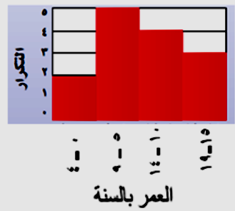
3 | من المجسم المجاور اذكر:  مستوى يوازي س ص ع ل =..................  مستقيم يخالف س /ص/ هو .................. | 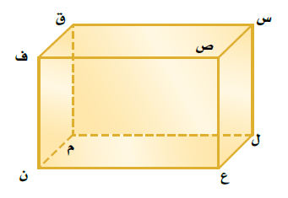
ب~ أعمار مراجعي عيادة الأسنان يوم الأحد هي : 50 ، 39 ، 25 ، 40 ، 32 , 28 , 35
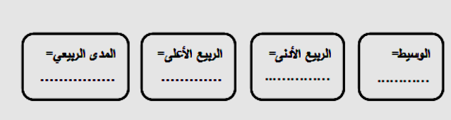
أوجد مقاييس التشتت الاتية:

ج~ حل المعادلة 3س + 1 = 7 د~ حل المتباينة : -4 س > 8 ومثلها بيانياً

انتهت الأسئلة مع تمنياتي للجميع بالتوفيق والنجاح

